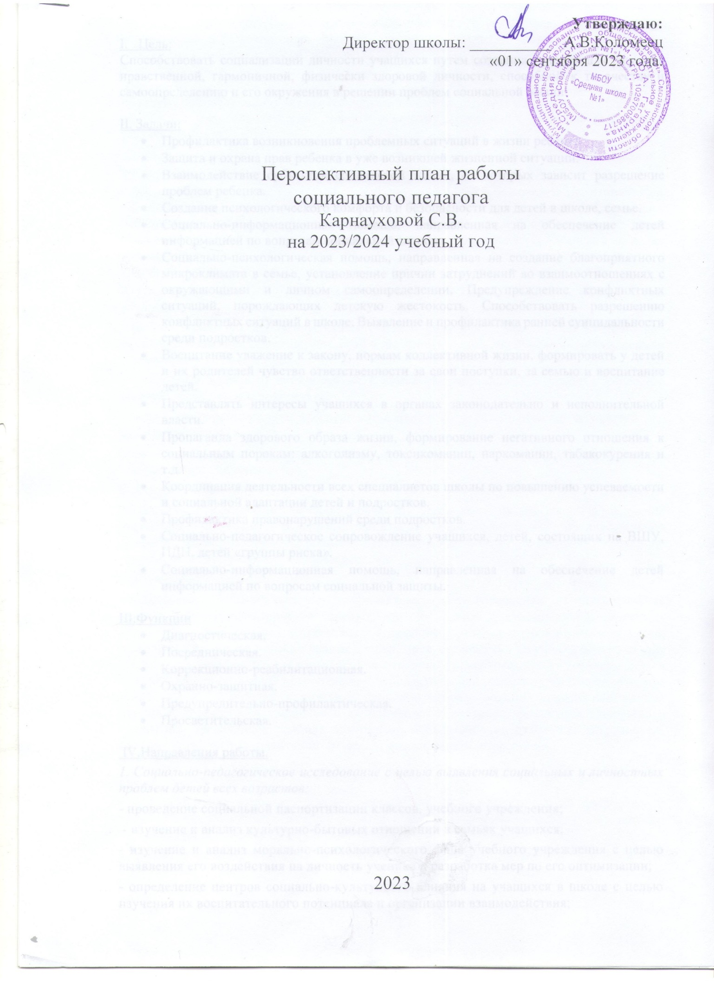

I. Цель:

Способствовать социализации личности учащихся путем создания условий для развития нравственной, гармоничной, физически здоровой личности, способной к творчеству и самоопределению и его окружения в решении проблем социальной жизни.

II. Задачи:

* Профилактика возникновения проблемных ситуаций в жиз­ни ребенка.
* Защита и охрана прав ребенка в уже возникшей жизненной ситуации.
* Взаимодействие субъектов социальной жизни, от которых зависит разрешение проблем ребенка.
* Создание психологического комфорта и безопасности для детей в школе, семье.
* Социально-информационная помощь, направленная на обе­спечение детей информацией по вопросам социальной защиты.
* Социально-психологическая помощь, направленная на соз­дание благоприятного микроклимата в семье, установление причин затруднений во взаимоотношениях с окружающими и личном самоопределе­нии. Предупреждение конфликтных ситуаций, порождающих детскую жестокость. Способствовать разрешению конфликтных ситуаций в школе. Выявление и профилактика ранней суицидальности среди подростков.
* Воспитание уважение к закону, нормам коллективной жизни, формировать у детей и их родителей чувство ответственности за свои поступки, за семью и воспитание детей.
* Представлять интересы учащихся в органах законодательно и исполнительной власти.
* Пропаганда здорового образа жизни, формирование негативного отношения к социальным порокам: алкоголизму, токсикомании, наркомании, табакокурения и т.д.
* Координация деятельности всех специалистов школы по повышению успеваемости и социальной адаптации детей и подростков.
* Профилактика правонарушений среди подростков.
* Социально-педагогическое сопровождение учащихся, детей, состоящих на ВШУ, ПДН, детей «группы риска».
* Социально-информационная помощь, направленная на обеспечение детей информацией по вопросам социальной защиты.

III.Функции

* Диагностическая.
* Посредническая.
* Коррекционно-реабилитационная.
* Охранно-защитная.
* Предупредительно-профилактическая.
* Просветительская.

IV.Направления работы.

*1. Социально-педагогическое исследование с целью выяв­ления социаль­ных и лично­стных проблем детей всех воз­растов:*

- проведение социальной паспортизации классов, учебного учреждения;

- изучение и анализ культурно-бытовых отноше­ний в семьях учащихся;

- изучение и анализ морально-психологического фона учебного учреждения с целью выявления его воздействия на личность ученика и разра­ботка мер по его оптимизации;

- определение центров социально-культурного влияния на учащихся в школе с целью изучения их воспитательного потенциа­ла и организации взаимодействия;

*Аналитико-диагностическое* -социально педагогическая диагностика  с целью выявления социальных и  личностных проблем ребенка: изучаю личность ребенка, его индивидуальные особенности, школьную документацию, медицинскую карту, жилищно-бытовые условия, особенности развития и воспитания ребенка, семейных отношений, образовательный уровень семьи, воспитательные ресурсы, анализирую, систематизирую полученную информацию для постановки социального диагноза и координации работы по различным направлениям деятельности. Провожу мониторинг социальной ситуации развития ребенка.

*Социально – правовое - с*оциально- педагогическая защита прав ребенка – выявляю и поддерживаю учащихся нуждающихся в социально- педагогической поддержке;

- выявление и поддержка учащихся, нуждающих­ся в социальной защите (дети-инвалиды, ода­ренные дети), опеке, попечительстве; защита прав и интересов учащихся (обращение особого внимания на оказавшихся в трудной жизненной ситуации) в различных инстанциях (педсовет, Совет по профилактике правонару­шений и преступлений, Комиссия по делам не­совершеннолетних, суд, прокуратура и т. д.); - защита и индивидуальная работа с учащимися, подвергающимися насилию и агрессии со сторо­ны взрослых и т. п.

*2. Обеспечение социально-педагогической поддержки се­мье в формиро­вании личности учащегося:*

- раннее выявление неблагополучных семей; - создание банка данных по неполным семьям, семьям, имеющим детей с ОВЗ и детей-инвалидов, опекунским семьям, семьям с приемными детьми и т. д.;

- пропаганда здорового образа жизни в семье как необходимого условия успешной социализации детей и подростков;

- психолого-педагогическое просвещение с целью создания оптимальных условий для взаимопо­нимания в семье;

- духовно-нравственное просвещение; - содействие включению родителей в учебно-воспитательный процесс.

*3. Консультативное:*

социально-педагогическое консультирование учащихся, оказавшихся в сложной жизненной ситуации, их профессиональном самоопределении, предпрофильной подготовке, консультирование родителей, педагогов, классных руководителей, по решению социально- педагогических проблем ребенка.

*4. Профилактическое:*

-социально- педагогическая профилактика и коррекция: способствование своевременному  выявлению и  предупреждению фактов отклоняющегося  поведения учащихся, формированию потребностей в ведении учащимся здорового образа жизни, проведение профилактической работы с учащимися, состоящими на учете в школе, отделе по делам несовершеннолетних при ОВД, повышению уровня правовой культуры учащихся и родителей, организация превентивно-профилактической ра­боты с учащимися «группы риска», способствование пропаганде здорового образа жизни, повышение уровня правовой грамотности уча­щихся и их родителей с целью профилактики девиантного поведения, организация реабилитации детей испытываю­щих различные затруднения, которые вызывают деза­даптацию (болезнь, инвалидность, стресс и пр.).

*5. Содействие созданию педа­гогически ори­ентированной среды для оп­тимального раз­вития личности ребенка:*

- сосредоточение внимания администрации учеб­ного учреждения на проблемах и потребностях учащихся, учителей, родителей при планирова­нии и организации учебно-воспитательного про­цесса, социально-педагогической деятельности;

- развитие взаимопонимания и взаимодействия между учителями, учащимися и родителями.

*6. Методическое:*

  - организационно-методическая деятельность - проведение анализа социально- педагогической деятельности, с целью повышения педагогического мастерства, участие в работе педагогических   советов школы, методических объединениях классных руководителей по социально-педагогическим проблемам;

- участие в городских методических объединениях социальных    педагогов, изучение новинок методической литературы по социальной педагогике, достижений науки и практики.

  Задача социального педагога состоит во включении ученика в реализацию социально-значимой деятельности, поддержка в ребенке стремления к самостоятельности, самопознанию, самоанализу и самооценке.

V. Объекты деятельности.

* Классный руководитель, учитель – предметник;
* Родители учащихся;
* Дети, у которых существуют проблемы (состоящие на разных видах учёта).

|  |  |  |
| --- | --- | --- |
| Мероприятия | Сроки проведения | Ответственные |
| **Работа с педагогами** | | |
| 1. Участие в работе школьного методического объединения классных руководителей. | в течение года | социальный педагог, заместитель директора по УВР |
| 2. Индивидуальное консультирование по возникшим проблемам | в течение года по мере необходимости | социальный педагог |
| 3. Совместная деятельность в работе с трудными детьми, имеющими проблемы и семьями группа риска | в течение года | социальный педагог, администрация школы. |
| 4. Совместная работа с классными руководителями и педагогами по адаптации учащихся 1 и 5 классов. | сентябрь-октябрь, при необходимости в течение года | социальный педагог, заместитель директора по УВР |
| 5. Совместное посещение детей на дому с целью изучения социально-бытовых условий жизни. | ежемесячно | классные руководители, социальный педагог. |
| **Работа с родителями** | | |
| 1. Участие в родительских лекториях и родительских собраниях | в течение года | социальный педагог, заместитель директора по ВР |
| 2. Индивидуальные беседы | по мере необходимости | социальный педагог |
| 3.Посещение на дому семей группы риска.  Постановка на ВШУ | в течение года | социальный педагог, классные руководители, инспектор ОПДН. |
| 4. Приглашение родителей детей, имеющих проблемы в учебе, поведении, дисциплине, совершающие проступки на заседание Совета профилактики школы. | в течение года, по мере необходимости | социальный педагог, администрация школы |
| **Работа с обучающимися** | | |
| 1. Выявление педагогически запущенных обучающихся. Составление банка данных и картотеки постановки | сентябрь | социальный педагог |
| 2. Тестирование «Диагностика познавательных интересов, потребностей, склонностей подростка» | ноябрь | социальный педагог, классные руководители |
| 3. Изучение психологических особенностей | октябрь | социальный педагог, классные руководители |
| 4.Контроль за посещаемостью занятий | ежедневно | социальный педагог, классные руководители |
| 5. Индивидуальные беседы | по мере необходимости | социальный педагог |
| 6.Посещение классных часов, уроков | еженедельно | социальный педагог |
| 7. Посещение детей на дому с целью изучения условий жизни | по мере необходимости | социальный педагог |
| 8. Приглашение учащихся на заседания Совета профилактики. | в течение года | социальный педагог, зам.директора по ВР, классные руководители |
| 9. Встреча с инспектором ОПДН | по согласованию | социальный педагог, инспектор КДН, ОПДН, классные руководители. |
| 10. Встречи с работниками суда, прокуратуры, ОВД с целью предупреждения правонарушений среди несовершеннолетних | по согласованию, но не реже 2 раз в год | социальный педагог, администрация школы |
| **Работа с социально незащищёнными детьми** | | |
| 1.Корректировка банка данных и составление списка детей по социальному статусу:   * Многодетные семьи * Неполные семьи * Семьи с потерей одного из родителей * Дети-инвалиды * Дети, находящиеся под опекой * Неблагополучные семьи * Дети «группы риска»   Составление социального паспорта школы | Сентябрь, корректировка в течение года | социальный педагог, классные руководители |
| 2. Изучение социально-бытовых условий многодетных семей. Оказание помощи в прохождении перерегистрации многодетных семей. Посещение на дому. | в течение года, перерегистрация – декабрь-январь | социальный педагог, классные руководители |
| 3. Изучение социально-бытовых условий детей, лишившихся одного из кормильцев. Посещение на дому. | декабрь | социальный педагог, классные руководители |
| 4. Контрольное обследование социально – бытовых условий детей, находившихся под опекой. Посещение на дому | октябрь, апрель | социальный педагог, классные руководители |
| 5. Организация бесплатного питания для малообеспеченных семей | В течение года | социальный педагог, классные руководители |
| 6. Изучение социально – бытовых условий жизни семей группы риска Посещение на дому. | в течение года | социальный педагог, классные руководители |
| 7. Содействие в оказании материальной помощи детям из многодетных и малообеспеченных семей | в течение года, по мере необходимости | социальный педагог, администрация ОУ |
| 8. Содействие в организации летнего оздоровительного отдыха детям из многодетных, малообеспеченных и неблагополучных семей | май - август | социальный педагог, администрация ОУ |

VI. План конкретных мероприятий.

|  |  |  |
| --- | --- | --- |
| № п/п | Месяц | Содержание работы |
| 1. | СЕНТЯБРЬ | 1. Составление социального паспорта школы. 2. Участие в работе районного МО социальных педагогов. 3. Совместные рейды с инспектором ОПДН в неблагополучные семьи, состоящие на ВШУ и на учете в ОПДН. 4. Составление социального паспорта школы 5. Месячник рейдов в неблагополучные семьи с инспектором ПДН |
| 2. | ОКТЯБРЬ | 1.Родительские лектории совместно с классными руководителями и инспектором ПДН:  «Правовое воспитание ребенка в семье»  2.Диагностическая работа по изучению семей вновь прибывших учащихся.  3.Диагностика суицидального поведения учащихся. Проведение классных часов по профилактике суицидального поведения учащихся, оформление классных уголков. |
| 3. | НОЯБРЬ | 1. Классные часы по пропаганде ЗОЖ, помощь классным руководителям в организации и подготовке.  2. Акция «Выбираем жизнь без наркотиков»  3. Совет профилактики. |
| 4. | ДЕКАБРЬ | 1. Акция ко Дню борьбы со СПИДом  2.Тематические классные часы «Что значит быть законопослушным». |
| 5. | ЯНВАРЬ | 1. «Профилактика правонарушений в ОУ. Система работы классных руководителей по правовому воспитанию обучающихся» - лекторий.  2. Беседа в 6-8 классах «Подросток в мире вредных привычек».  3.Родительский лекторий: «Ответственность родителей за жизнь и здоровье детей» |
| 6. | ФЕВРАЛЬ | 1. Родительский лекторий для 5-8 классов «Способы решения подростковых проблем»  2.Месячник профориентации для учащихся 9-х классов.  3.Совет профилактики |
| 7. | МАРТ | 1.Оформление стенда: «Профориентация как средство социальной адаптации»  2. Классные часы «Мир профессий»  3. Месячник рейдов в неблагополучные семьи с инспектором ПДН |
| 8. | АПРЕЛЬ | 1. Акция «Здоровье – твое богатство», посвященная Международному Дню здоровья.  2. День Здоровья. Спортивный праздник «Марафон здоровья»  3. Родительский лекторий для 9 и 11 классов «Психологическая поддержка ребенка в семье в период сдачи экзаменов»  4. Совет профилактики |
| 9. | МАЙ | 1.Общешкольное родительское. Консультирование по вопросам летнего отдыха.  2. Индивидуальные беседы с родителями о летнем отдыхе учащихся, находящихся в социально-опасном положении.  3. Беседа на классных часах с учащимися на тему «Безопасные каникулы» |